



* **Actions Marketing 2016  
* Actions Marketing 2017**

**Note d’information Janvier 2017**

**SOMMAIRE :**

1/ Presse

2/ Partenariats

3/ Organisation du Centre

4/ Livret d’accueil et règlement intérieur

5/ Présentation de Khépri Santé à l’extérieur

6/ Conditions générales de vente à retourner signées

7/ Nouveautés en 2017

**_____________________________**

**1/ La Presse et Khepri Santé 2016-2017**

**Le Guide des achats des hôpitaux**



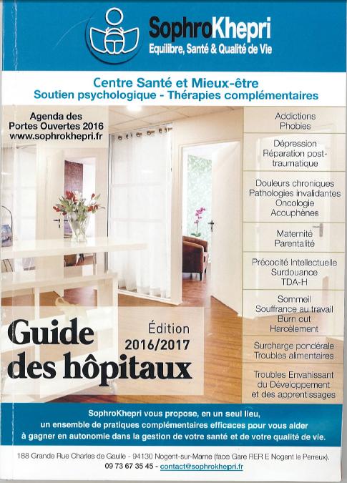

**ANDRH (Association nationale des DRH)**

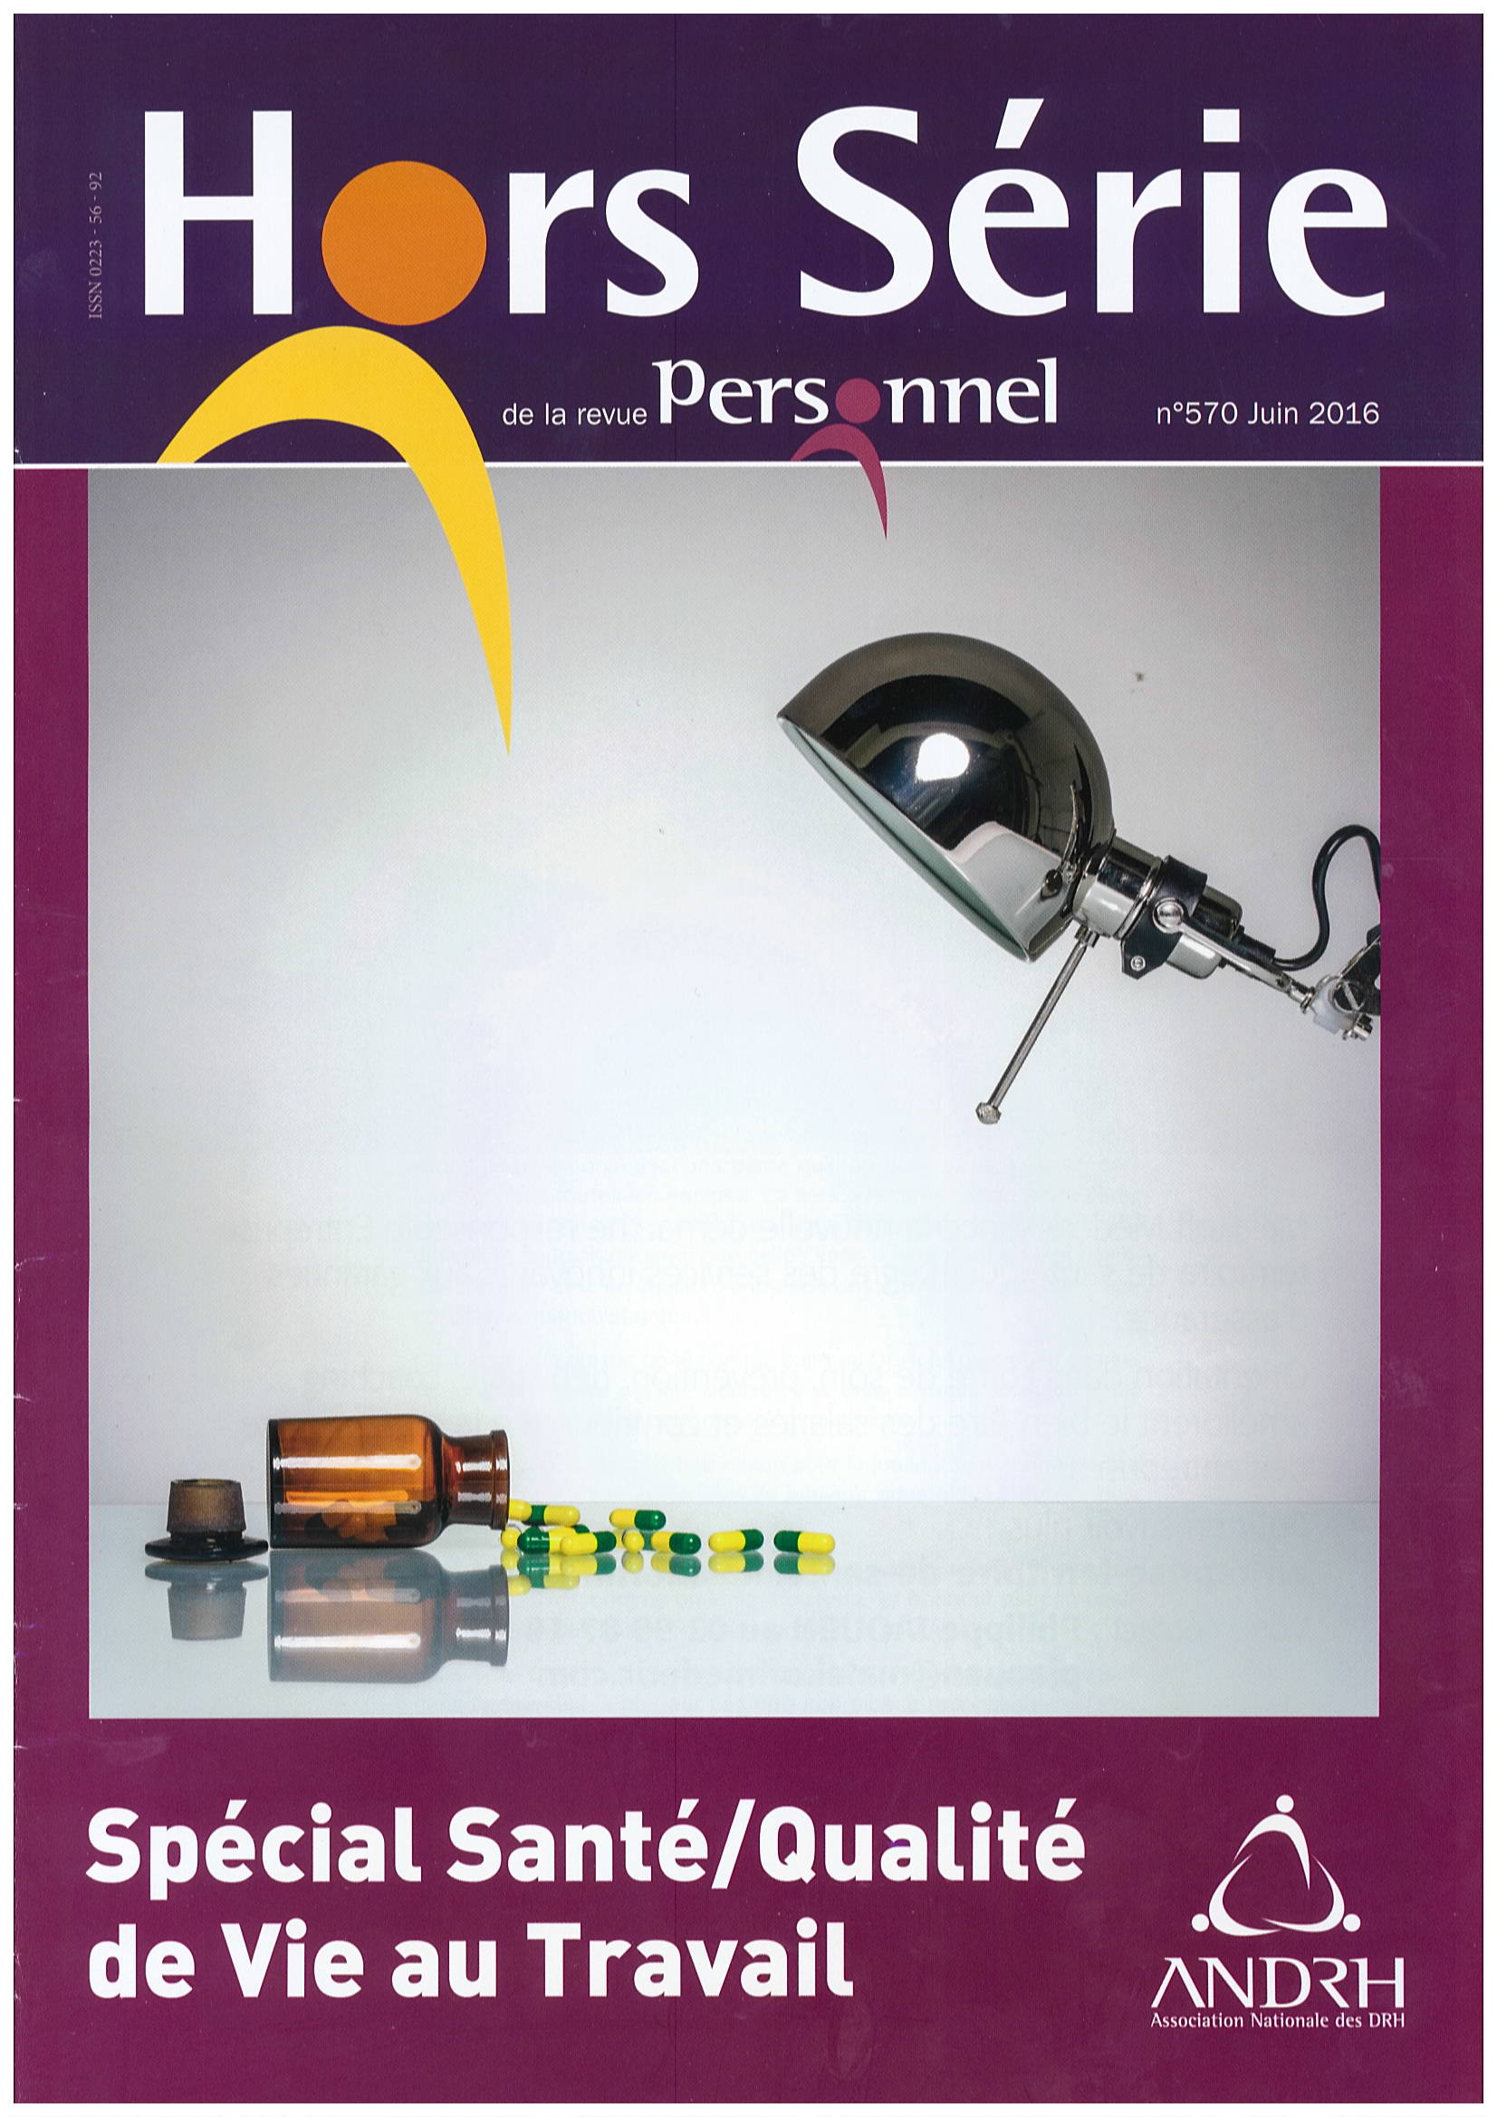

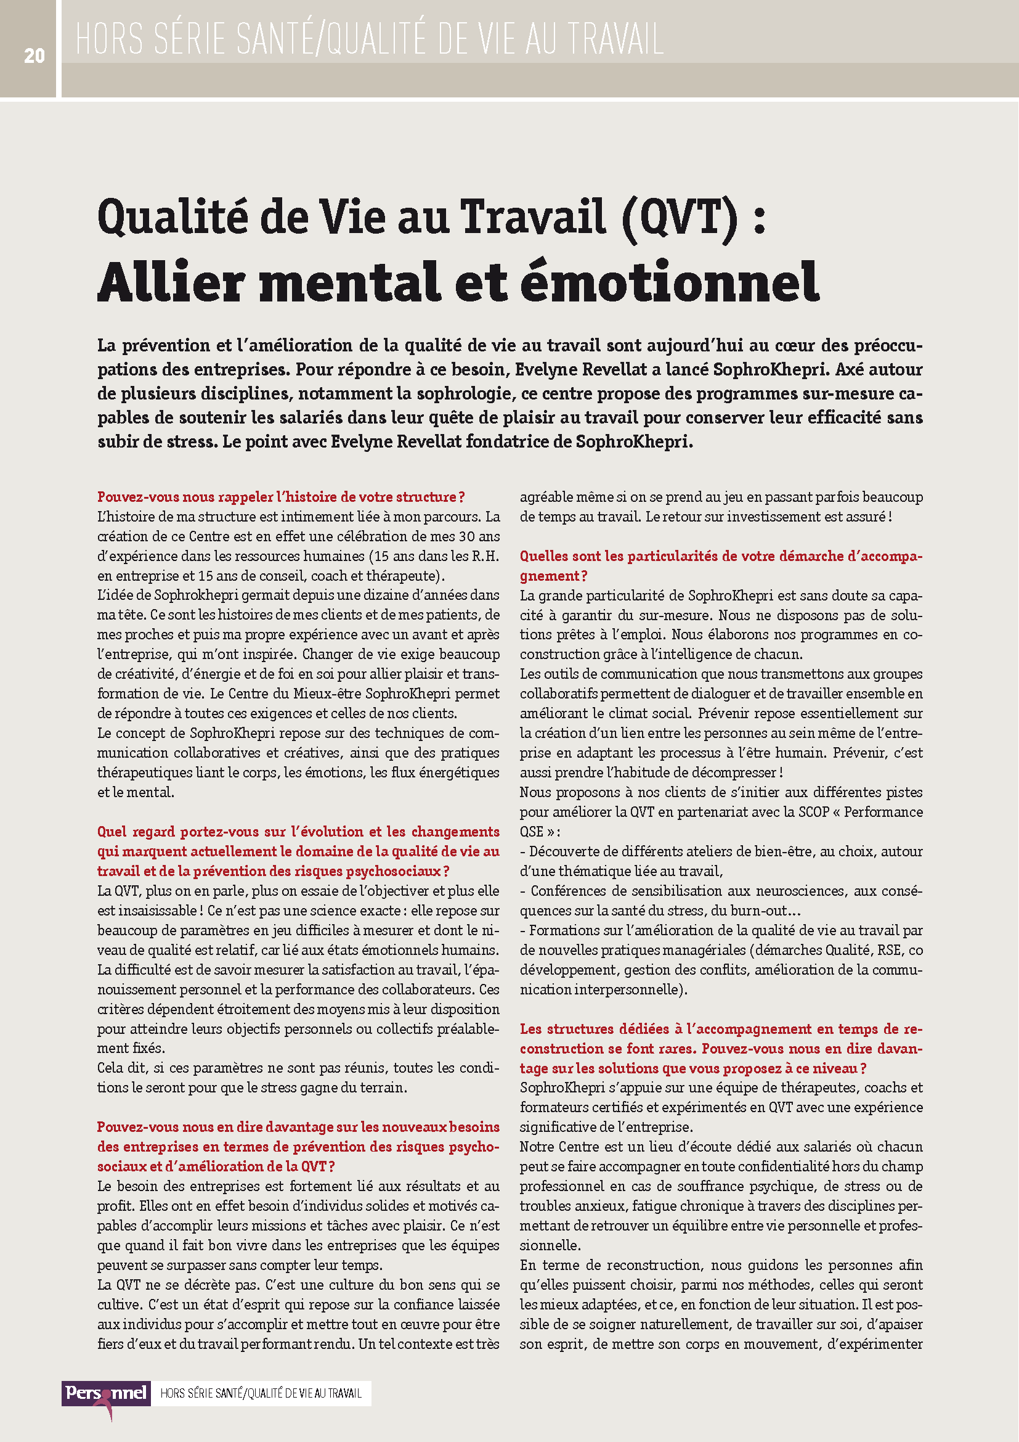

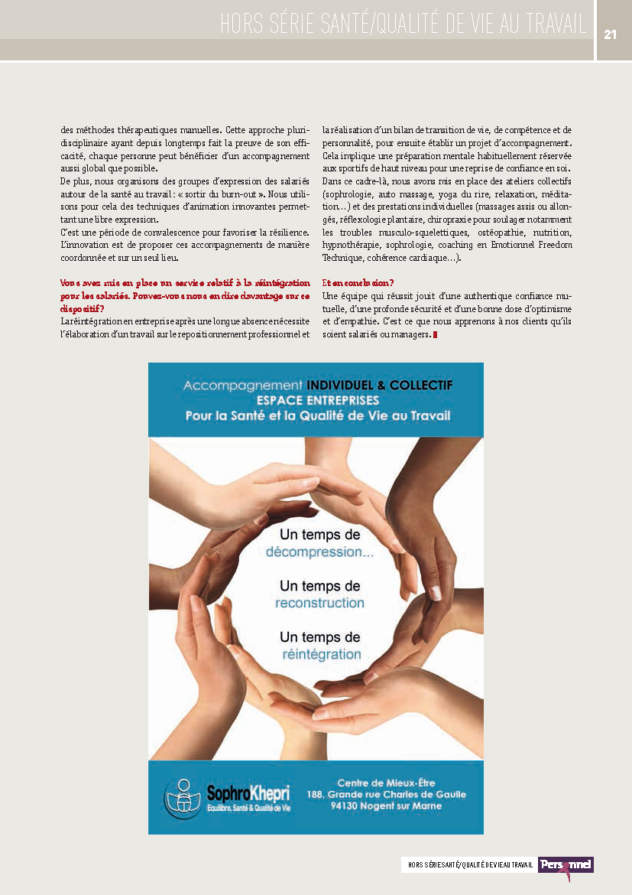

**Le Policier Municipal pendant 2 semestres**



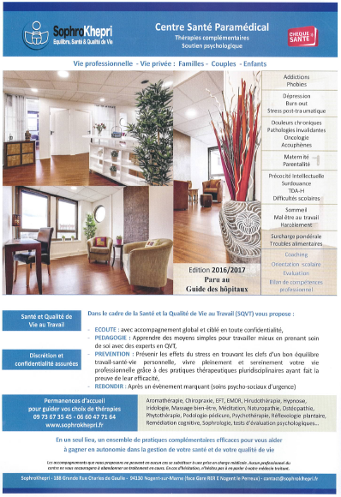

**Publicité dans le Magazine de Nogent sur Marne**

**pendant 8 mois.**

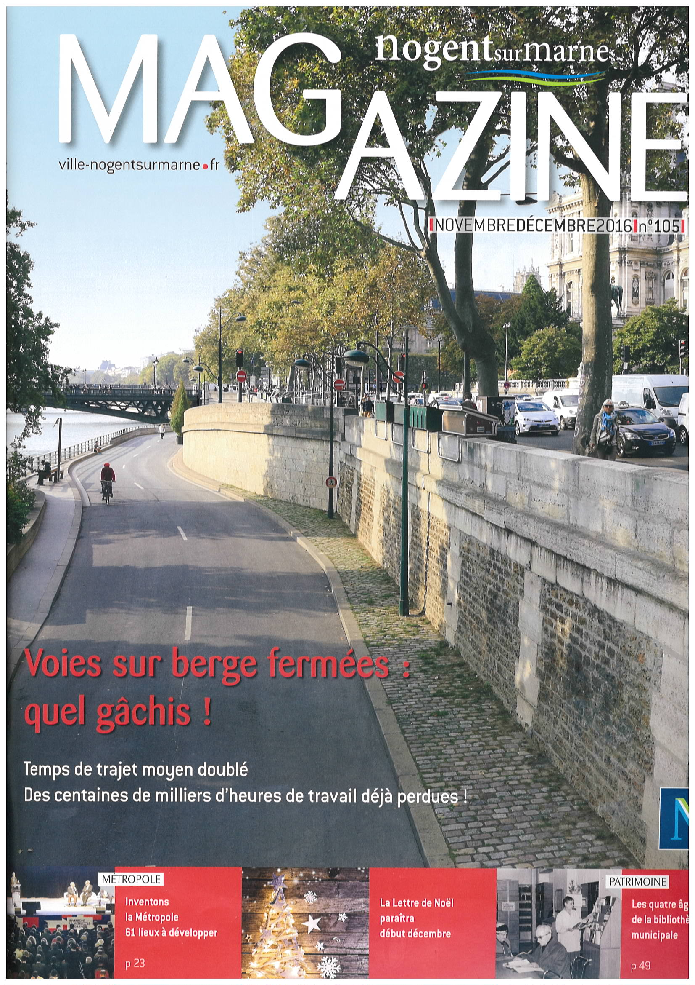

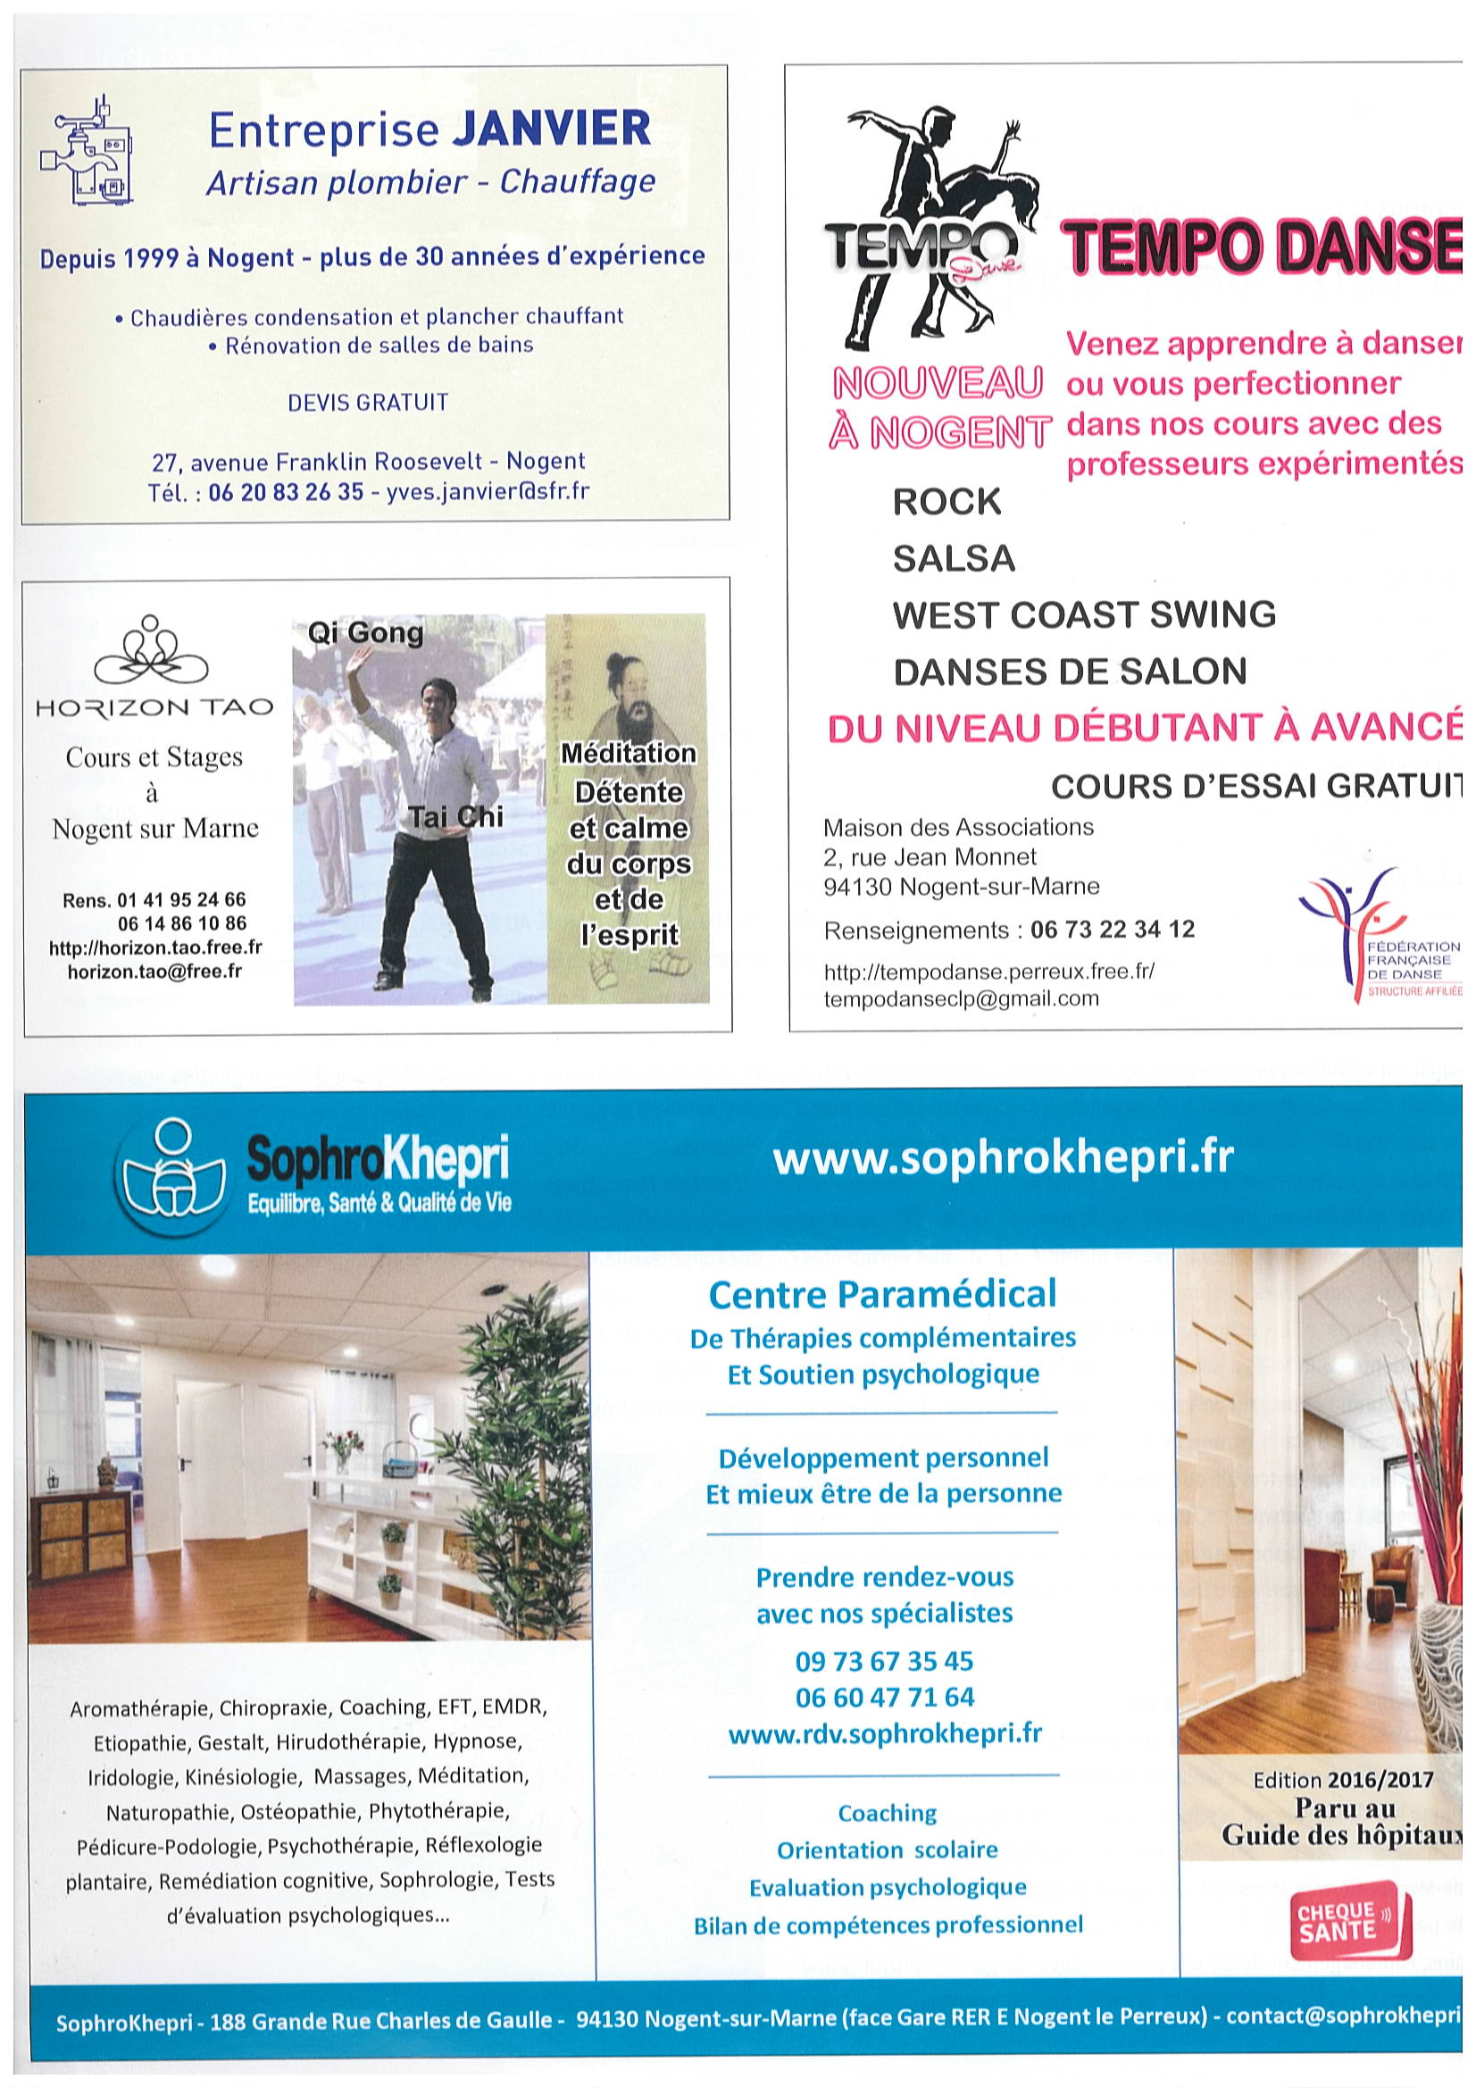

**2/ Partenariats**

**« Instant Break » :**

La Coopérative Performance QSE, spécialiste du diagnostic organisationnel en entreprise et de la QVT a créé le concept Instant Break dans le but d’apporter des solutions pour améliorer le bien-être et la Qualité de Vie au Travail, en proposant de vivre des « breaks » ou SAS de décompression au sein de leur structure ou sur le territoire via l’association du même nom. (liens : <http://www.performance-qse.com/> et <http://www.linstantbreak.com/>).

**l’Instant Break** 🡺 **L’association**

Comment souscrire à l’association : Si vous désirez travailler dans le cadre de l’entreprise et faire partie des professionnels ressources. Demandez-moi la fiche de souscription. Je vous l’adresse à la demande, ainsi que les statuts, la charte éthique et votre fiche de compétence. Le tout à me retourner complété et signé.

**Doctolib**

Référencement croisé entre Khépri Sante et Doctolib.

**Référencement les pages jaunes pour 9 métiers en mots clés les plus demandés statistiquement**

**3/ Organisation**

**Dates des évènements du Centre en 2017**

**Cocooning Day (dimanche 11-06)**

**Instant Break (jeudi 18-05, 29-06)**

**Planning de disponibilité de la salle 2 à partir du 1er janvier 2017**

|  |  |  |  |  |  |  |  |
| --- | --- | --- | --- | --- | --- | --- | --- |
| Heures | Lundi | Mardi | Mercredi | Jeudi | Vendredi | Samedi | Dimanche |
| 9 h |  |  |  |  |  |  |  |
| 10H |  |  |  |  |  |  |  |
| 10 h 30 |  |  |  |  |  |  |  |
| 11h |  |  |  |  |  |  |  |
| 12h |  |  |  |  |  |  |  |
| 13h |  |  |  |  |  |  |  |
| 13H30 |  |  |  |  |  |  |  |
| 14h |  |  |  |  |  |  |  |
| 15h |  |  |  |  |  |  |  |
| 16h |  |  |  |  |  |  |  |
| 17h |  |  |  |  |  |  |  |
| 18h |  |  |  |  |  |  |  |
| 19h |  |  |  |  |  |  |  |
| 19H30 |  |  |  |  |  |  |  |
| 20H |  |  |  |  |  |  |  |
|  |  |  |  |  |  |  |  |
|  |  | libre |  |  |  |  |  |
|  |  | Occupé | |  |  |  |  |
|  |  | Occupé et demander la disponibilité | | | |  |  |

**4/ Activités groupe du Centre 🡺 Voir affichage**

**5/ Présentation de Khepri Santé à l’extérieur**

**6/ Conditions générales de vente à retourner signées**

**7/ Nouveautés en 2017**

* **Visiapy**, plateforme de thérapie à distance avec système de   
   visioconférence
* Une équipe de supervision et co-conseil pour les intervenants
* Développement de groupe de travail autour des échanges de   
   pratiques, travail entre pairs
* Echanges au sein de notre réseau
* Blog accessible directement aux intervenants sans modération pour   
   référencer vos articles et mettre en ligne vos évènements   
   🡺 Création d’une newsletter grâce à vos articles en cours
* Nouveau système de mise en ligne de votre fiche professionnelle et   
   de votre photo sur le site de Khépri Santé
* Développement de la communication sur Facebook et LinkedIn
* Mise en place d’un marketing de masse :
  + - L’intercommunalité de Nogent = 13 communes = 500 000 habts
    - Actions avec une agence de relations presse pour couvrir la journée   
       du 11 juin, Journée mondiale du bien-être.

